Муниципальное бюджетное общеобразовательное учреждение «Средняя общеобразовательная школа № 34»

«Нам говорит странная пословица,
Что дети не живут, а жить готовятся.
Но вряд ли в жизни пригодится тот,
Кто, жить готовясь, в детстве не живет»
С.Я. Маршак

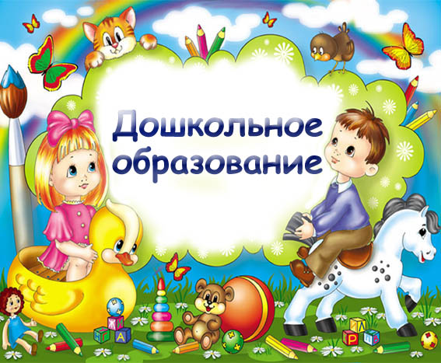

Возрастные особенности ребенка
3-4 года
Три года — это возраст, который можно рассматривать как определенный рубеж развития ребенка с момента его рождения. Кризис трех лет завершает период «слияния» с матерью. Основные потребности в этом возрасте — потребность в общении, уважении и признании. Основной и самый важный для ребенка вид деятельности — игра.
• Проявления осознания себя как отдельного человека будут выражаться в его потребности отвергать почти все, что предлагают родители, и делать что-то самому, даже если ему этого не очень хочется или пока не по силам. При этом ребенок может слушаться одного родителя и во всем противоречить другому.
В этом возрасте у вашего ребенка:
• Происходит формирование выражения желаний делать все по-своему. Она совершенно необходима ребенку для благополучного самоутвержения и проявления своего «Я». Ему предстоит осознать себя как самостоятельного человека.
• Возникает насущная потребность общаться не столько с матерью и членами семьи, но и со сверстниками.
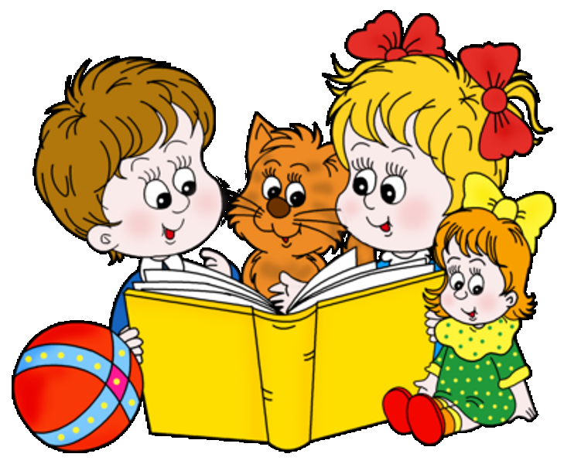

• Игра становится все более коллективной. Игра с предметами может иметь уже какое-то сюжетное наполнение, она все более становится образно-ролевой. Но в этом возрасте ребенку достаточно поиграть 10—15 минут, потом ему хочется переключиться на что-то другое.
• Дети в игре со сверстниками учатся чувствовать и защищать свои личностные границы и воспринимать их наличие у других людей.
• Появляется много новых слов. Ребенок активно осваивает речь, придумывая несуществующие слова, придавая уже известным словам свой особенный личностный смысл.
• Подготовить ребенка к детскому саду или обеспечить ему другую возможность общения. Для этого надо помочь ему в освоении навыков самообслуживания, за несколько месяцев до поступления в детский сад выработать подходящий режим дня, настроить ребенка на позитивное отношение к детскому саду и быть готовыми к возможным негативным реакциям при расставании.
Вам как его родителям важно:
• С терпением и пониманием относиться к проявлениям «противо-воли» ребенка. Следует позволять ребенку настаивать на своем (если это не вредно для его жизни и здоровья), даже когда вам это кажется нелепым или ненужным.
• Помнить, что так называемое упрямство — это реакция ребенка, который настаивает на чем-то не потому, что ему этого очень хочется, а потому, что ему важно, чтобы с его мнением считались.
Бережно обращаться с чувствами ребенка. Сопереживать его горю, понимать его обиду, разделять с ним радость, чувствовать его усталость. Важно не подавить его эмоции, а научить его правильно обходиться с собственными эмоциональными реакциями.
Разбирать вместе с ребенком ситуации возникновения конфликтов в детском саду или на детской площадке. Учить его уважать собственные и чужие личностные границы. Для этого важно самим быть для него примером — то есть уважительно относиться к нему самому и членам вашей семьи.
• Продолжать активно развивать координацию движений , мелкую моторику.
• Совместное чтение детских книг, соответствующих возрасту ребенка, необыкновенно полезно. Это расширит словарный запас ребенка, поможет в развитии его образного мышления. Больше разговаривайте со своим ребенком, обсуждайте с ним события дня.
В 3-4 года дети начинают усваивать правила взаимоотношений в группе сверстников.

Что должен уметь ребенок
Ребенок трех-четырех лет координирует движения рук и ног при ходьбе.
Он умеет правильно держать карандаш, проводит горизонтальные и вертикальные линии, осваивает изобразительные умения.
Ребенок владеет разнообразными действиями с предметами, хорошо ориентируется в различении таких форм, как круг, квадрат, треугольник, объединяет предметы по признаку формы, сравнивает их по размеру (по длине, ширине, высоте). Он активно стремится к самостоятельности, уверенно осваивает приемы самообслуживания и гигиены.
В играх ребенок самостоятельно передает несложный сюжет, пользуется предметами-заместителями.
Ребенка отличает высокая речевая активность; его словарь содержит все части речи. Он знает наизусть несколько стихов, потешек, песенок и с удовольствием их повторяет. Ребенок живо интересуется окружающим, запас его представлений об окружающем непрерывно пополняется. Он внимательно присматривается к действиям и поведению старших и подражает им. Ему свойственны высокая эмоциональность, готовность самостоятельно воспроизводить действия и поступки, одобряемые взрослыми. Он жизнерадостен и активен, его глаза с неиссякаемым любопытством вглядываются в мир, а сердце и ум открыты для добрых дел и поступков

Желаем Вам приятного общения с вашим малышом!

